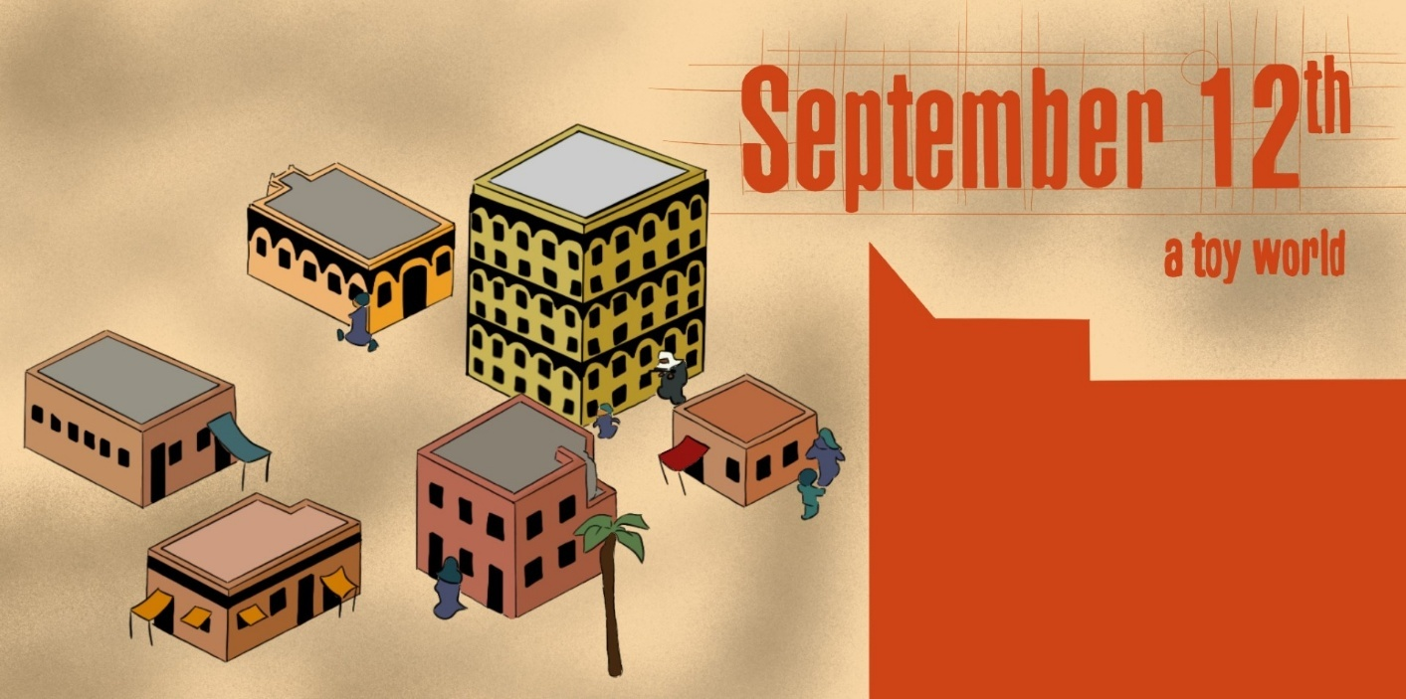

September 12th
Unità didattica a cura di Helixconnect Europe

September 12th

“September 12th” è un gioco di simulazione politica progettato per riprodurre e criticare il ciclo di violenza insito nelle dinamiche delle politiche antiterrorismo. Il gioco presenta un messaggio semplice ma profondo: maggiori sono i tentativi del giocatore per eliminare i terroristi, maggiore sarà il numero di civili coinvolti, un processo che alimenterà quindi la radicalizzazione di altri individui. Il gioco serve come strumento per costruire un dibattito interattivo in merito agli interventi militari, alle conseguenze indesiderate di queste azioni e ai dilemmi etici che sorgono nei conflitti globali.

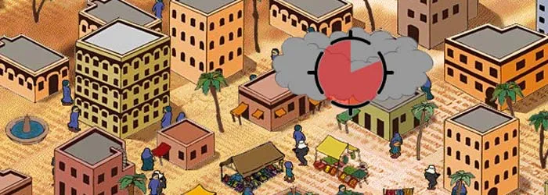
© OnSeriousGames https://www.onseriousgames.com/september-12th-a-toy-world-newsgame/

Durata: 1 lezione
Materie: Educazione civica, Storia.
Tematiche: Antiterrorismo, Violenza, Etica negli interventi militari, Fenomeni di radicalizzazione.
SDGs: SDG16: Pace, Giustizia, Forza delle istituzioni; SDG10: Riduzione delle disuguaglianze.
Dimensioni del conflitto toccate dal gioco:
☒ Impatto Sociale
☒ Impatto Ambientale
☒ Impatto Economico
☐ Impatto Tecnologico
Obiettivi formativi:
- Analizzare e comprendere le conseguenze degli interventi militari sulle popolazioni civili, esplorando al contempo i dilemmi etici nelle strategie antiterroristiche.
- Analizzare criticamente le politiche antiterrorismo e le rappresentazioni nei media
- Promuovere la capacità di analisi multiprospettica, valutando le argomentazioni di più parti interessate e riflettendo sulle conseguenze non intenzionali della violenza e delle ritorsioni.

Competenze interpersonali:
- Pensiero critico e problem solving
- Capacità di considerare la prospettiva altrui
- Media literacy

Requisiti tecnici e materiali richiesti:
- Computer con accesso a internet
- Casse audio e proiettore
- Youtube
- Diagrammi e materiali allegati

Ulteriori materiali di interesse:
- Libro: "The War on Terror: From 9/11 to ISIS" di Andrew Hoskins and Ben O’Loughlin.
- Libro: "Terrorism and Counterterrorism" di Brigitte L. Nacos.
- Documentario:
"The Fog of War" di Errol Morris: https://www.imdb.com/title/tt0317910/
- "The Costs of War" – Un progetto della Brown University che documenta l'impatto umano ed economico delle operazioni antiterrorismo: https://www.youtube.com/watch?v=3Rzfso9nWqA&list=PLBrPYoChOfODeNt25fzNx7i3rl1_fQQl4&index=12

Fase di preparazione

Per iniziare il modulo, introduci il gioco “September 12th” e spiegane i meccanismi. Mostra un breve segmento di gioco e chiedi alla classe di analizzare ciò che osservano:
- In che modo le dinamiche incoraggiano o scoraggiano la violenza?
Conduci quindi una discussione sulle loro impressioni iniziali, sul messaggio del gioco e su come si differenzia dai tradizionali giochi a tema bellico.
Successivamente, fornisci alla classe casi di studio storici sulle operazioni antiterrorismo, come le politiche dopo gli attacchi dell’11 settembre e gli attacchi con i droni. Chiedi alla classe di confrontare le meccaniche del gioco con le azioni militari del mondo reale e di discutere i dilemmi etici che ne derivano. Incoraggia studenti e studentesse a riflettere sulle conseguenze a lungo termine della violenza e su come l'opinione pubblica venga plasmata da diverse narrazioni.

Fase di gioco

Modulo | Descrizione step | Modalità svolgimento | Materiali utili
1 | Step 1: Se i dispositivi sono disponibili, consentire agli studenti e alle studentesse di giocare a coppie per 10 minuti. In caso contrario, mostra una sessione di gioco registrata. | Plenaria | Proiettore, Computer, Youtube, Casse audio, Internet.
1 | Step 2: Invita gli studenti e le studentesse alla discussione chiedendo:  - Quali emozioni avete provato mentre giocavate? (risposte con parole chiave, usare Kahoot per renderle più interattive)  - In che modo il gioco illustra il concetto di conseguenze indesiderate? | Plenaria | Proiettore, Lavagna, Kahoot.
1 | Step 3: Esercizio di mappatura visuale: chiedi a studenti e studentesse di creare individualmente un diagramma causa-effetto che tracci la reazione a catena delle decisioni nel gioco, per aiutarli a comprendere visivamente le conseguenze non intenzionali. (Vedi modello allegato ). | Individuale
  Diagramma allegato. (Materiale 1)

Fase di riflessione

Modulo | Descrizione step | Modalità svolgimento | Materiali utili
1 | Step 4: Discuti il significato delle narrazioni prodotte dai media riguardanti gli interventi militari per la lotta al terrorismo attraverso le varie notizie giornalistiche. Incoraggia gli studenti e le studentesse a valutare i pregiudizi, il contesto di riferimento e le prospettive mancanti. Quali sono le implicazioni etiche dell'antiterrorismo? In che modo i media influenzano l'opinione pubblica? | Plenaria | Proiettore, articoli selezionati. (Materiale 2)
1 | Step 5: Concludi la lezione con una discussione finale, per esempio chiedendo:  - Il gioco mette in discussione o rafforza le convinzioni esistenti sul terrorismo e sull'intervento militare?  - In che modo i politici potrebbero utilizzare questa prospettiva per affrontare in modo diverso la sicurezza globale? | Plenaria | Nessuno
Incoraggia gli studenti e le studentesse a riflettere in modo critico su ogni aspetto dell'argomento evitando di rafforzare gli stereotipi.

Materiale 1: Diagramma per mappa visuale

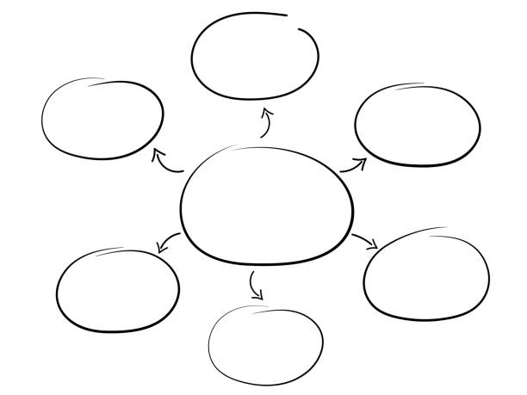
iStockphoto.com

Materiale 2: Notizie giornalistiche

- Rothenberger, L., & Hase, V. (2024). Biased Social Media Debates About Terrorism? A Content Analysis of Journalistic Coverage of and Audience Reactions to Terrorist Attacks on YouTube. Social Media + Society, 10(4).https://doi.org/10.1177/20563051241290113

- Kaskeleviciute, R., Knupfer, H., & Matthes, J. (2024). Inconspicuous Terrorists?: Effects of Terrorism News on Attitudes and Stereotypes About Muslims. Journalism & Mass Communication Quarterly, https://doi.org/10.1177/10776990241271111

- ‘The international legal system has collapsed, and journalism is collapsing with it’: why 2024 was the deadliest year on record for reporters’ https://theconversation.com/the-international-legal-system-has-collapsed-and-journalism-is-collapsing-with-it-why-2024-was-the-deadliest-year-on-record-for-reporters-245228

- ‘Global media tell only part of Africa’s story – new report shows which outlets perform best and worst’ https://theconversation.com/global-media-tell-only-part-of-africas-story-new-report-shows-which-outlets-perform-best-and-worst-237150

- ‘The chilling effects of trying to report on the Israel-Gaza war’ https://theconversation.com/the-chilling-effects-of-trying-to-report-on-the-israel-gaza-war-227978

